**Memorandum Of Understanding**

**Official Account Purwa Naros**

Yang bertanda tangan di bawah ini :

1. Sebagai **pihak pertama**

Nama Lengkap :

Instansi/Jabatan :

Kontak :

Alamat :

2. Sebagai **pihak kedua**,

Nama Lengkap : Delia Hayatul Millah

Jabatan : Chief Executive Officer

Nama Instansi : Purwa Naros

Alamat : Tegal Junti RT 01/04 Kel. Tegal Munjul, Purwakarta

Mengadakan perjanjian kerjasama dalam acara ...................................................sebagai berikut,

**Pasal 1**

**Ruang Lingkup Kerjasama**

Selama masa perjanjian berlaku, Pihak Kedua bertindak sebagai pihak pendukung kegiatan untuk kepentingan Pihak Pertama dalam :

|  |  |  |  |
| --- | --- | --- | --- |
| **Nama Kegiatan** | **Konten Acara** | **Tanggal Kegiatan** | **Tempat Kegiatan** |
|  |  |  |  |

**Pasal 2**

**Kewajiban dan Hak Pihak Pertama**

1. Pihak Pertama sebagai panitia pelaksana berkewajiban nmemberikan kontraprestasi kepada Pihak Kedua berupa :
2. Pencantuman logo Official Account Purwa Naros dengan ukuran small pada media publikasi acara.
3. Adlips dari MC sebagai media partner pada saat acara berlangsung.
4. Pihak pertama memberikan materi publikasi.
5. Sebanyak 30 orang panitia mengikuti Official Account Purwa Naros dan memberikan buktinya kepada pihak kedua.
6. Pihak Pertama sebagai panitia pelaksana berhak mendapatkan prestasi dari Pihak Kedua berupa :
7. Posting di Timeline sebanyak 2 hari sekali dan Broadcast di account official sebanyak 3 hari sekali pada saat *Prime time* dimulai dari ……… hingga menjelang hari H acara.
8. Posting di Timeline dan Broadcast sebanyak 2 kali per hari saat acara berlangsung.

**Pasal 3**

**Kewajiban dan Hak Pihak Kedua**

1. Pihak Kedua sebagai pendukung kegiatan berkewajiban memberikan kotraprestasi kepada Pihak Pertama berupa :
2. Posting di Timeline sebanyak 2 hari sekali dan Broadcast di account official sebanyak 3 hari sekali pada saat *Prime time* dimulai dari ……… hingga menjelang hari H acara.
3. Posting di Timeline dan Broadcast sebanyak 2 kali per hari saat acara berlangsung.
4. Pihak Kedua sebagai pendukung kegiatan berhak mendapat kontraprestasi kepada Pihak Pertama berupa:
5. Pencantuman logo Official Account Purwa Naros dengan ukuran small pada media publikasi acara.
6. Adlips dari MC sebagai media partner pada saat acara berlangsung.
7. Pihak pertama memberikan materi publikasi.
8. Sebanyak 30 orang panitia mengikuti Official Account Purwa Naros dan memberikan buktinya kepada pihak kedua.

**Pasal 4**

**Prosedur Penyelesaian Kewajiban**

Pemberian prestasi Pihak Kedua kepada Pihak Pertama untuk publikasi acara …………. melalui official account Purwa Naros dimulai pada tanggal …………………………….

**Pasal 5**

**Jangka Waktu**

Perjanjian kerjasama ini berlaku sejak ditandatanganinya Surat Perjanjian Kerjasama sampai kedua belah pihak menyelesaikan kewajiban yang telah disepakati bersama.

**Pasal 6**

**Penyelesaian Perselisihan**

1. Apabila terjadi suatu perselisihan antara Pihak Pertama dan Pihak Kedua sehubungan dengan pelaksanaan perjanjian kerjasama ini diselesaikan secara musyawarah mufakat
2. Dalam hal perselisihan tersebut tidak dapat diselesaikan secara musyawarah mufakat, maka kedua belah pihak sepakat untuk menyelesaikannya secara hukum yang berlaku di wilayah Republik Indonesia

**Pasal 7**

**Penutup**

Demikian Surat Perjanjian Kerjasama ini dibuat pada hari dan tanggal yang tersebut di bawah atau kesepakatan kedua belah pihak yang masing-masing mempunyai kekuatan hukum yang sama.

**Purwakarta, ………………………**

**a.n …………………….. a.n Purwa Naros**

**(.........................)**

**Pihak Pertama**

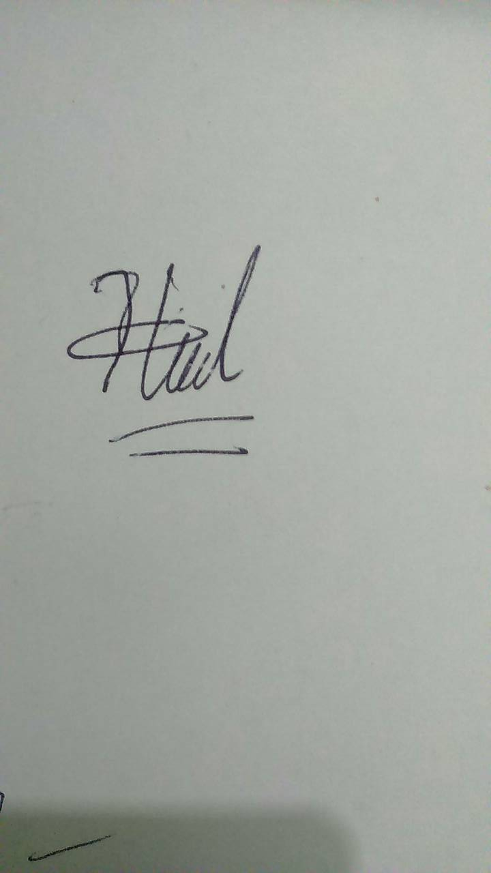

**(Delia Hayatul Millah)**

**Pihak Kedua**